УДК 624.04

УЧЕТ ФИЗИЧЕСКОЙ НЕЛИНЕЙНОСТИ
В ПОКРЫТИЯХ ЛИНЗООБРАЗНЫХ СООРУЖЕНИЙ

А.Ю. Ким, С.В. Полников
Саратовский государственный технический
университет имени Гагарина Ю.А., Саратов, Россия
Аннотация. В статье рассказывается о физической нелинейности мембран покрытия линзообразных мембранно-пневматических сооружений. Учет физической нелинейности позволяет более точно рассчитать на силовую нагрузку и все воздействия на покрытие линзообразного мембранно-пневматического сооружения. В последние десятилетия расчет на физическую нелинейность производится с помощью программных комплексов, таких как SCAD или Лира САПР.
Ключевые слова: мембранно-пневматическое сооружение, линзообразное покрытие сооружение, быстровозводимое сооружение больших пролетов, физическая нелинейность мембран покрытия сооружения

ACCOUNTING FOR PHYSICAL NONLINEARITY
IN COATINGS OF LENS-SHAPED STRUCTURES

A.Yu. Kim, S.V. Polnikov
Yuri Gagarin State Technical
University of Saratov, Saratov, Russia

Abstract. The article describes the physical nonlinearity of the coating membranes of lenticular membrane-pneumatic structures. Taking into account the physical nonlinearity makes it possible to more accurately calculate the force load and all the effects on the coating of a lenticular membrane-pneumatic structure. In recent decades, calculations for physical nonlinearity have been performed using software systems such as SCAD or Lira CAD.
Keywords: membrane-pneumatic structure, lens-shaped coating structure, prefabricated structure of large spans, physical nonlinearity of membrane coating structures

Во многих случаях возникает необходимость в учете физической нелинейности работы материала конструкций сооружений. Работ ученых нашей страны и зарубежных ученых, где излагается методика учета физической нелинейности различных строительных конструкций, в том числе мембран покрытий сооружений. [1]. Расчет физической нелинейности мембран покрытия впервые был произведен в нашей стране в 1966 году при проектировании Дворца Спорта Юбилейный (см. рис. 1).

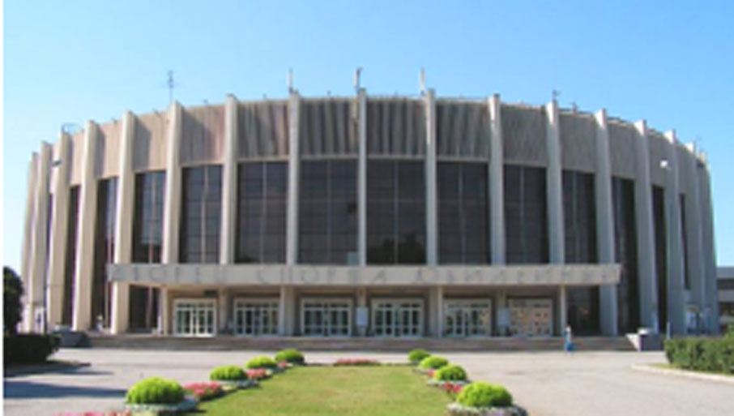

Рис. 1. ДС Юбилейный, г. Ленинград, 1967 г.

В обычных линейных расчетах модуль Юнга E_{n,ab} элемента аb полагается известным и постоянным в пределах шага. Опишем алгоритм вычисления модуля упругости на произвольном шаге варьирования параметров, когда для расчетов используются шаговые методы или шагово-итерационные методы. См. рис. 2

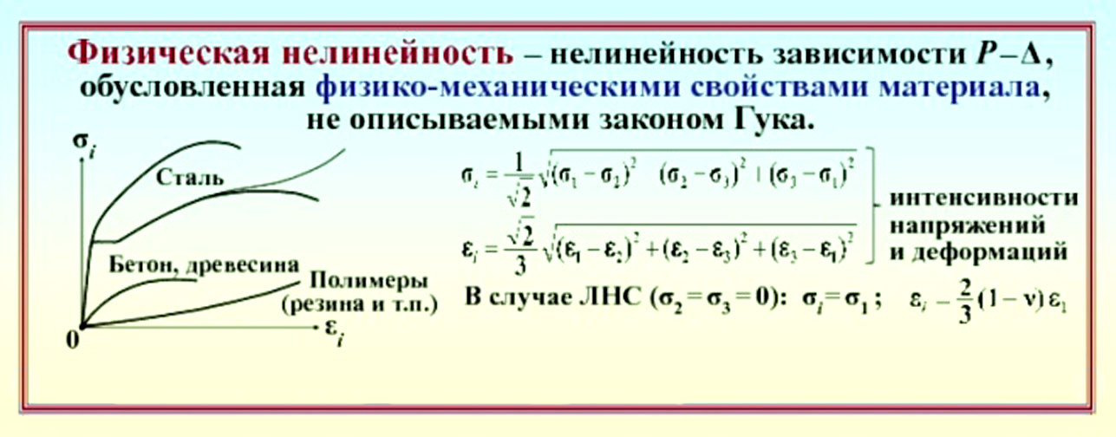

Рис. 2. График физической нелинейности различных материалов

При учете малых упруго-пластических деформаций стержневых или вантовых конструкций сооружений модуль упругости E_{n,ab} принимаем в соответствии с действительной диаграммой (σ−ε) элемента аb в зависимости от напряжения σ и относительного удлинения элемента ε, характеризующих напряженно-деформированное состояние элемента конструкции на шаге n.
Закон физической нелинейности работы пояса определяется его действительной диаграммой напряжений-деформаций (σ−ε). В данной статье изображена диаграмма напряжений-деформаций стали для мембран линзообразного покрытия сооружения, полученные при стандартных испытаниях на растяжение до разрыва.
Диаграммы зависимости (σ−ε) пластичных материалов имеют сложный вид, и при расчетах они как правило заменяются более простыми диаграммами, которые достаточно точно характеризуют свойства материала. [2].
Действительную диаграмму зависимости (σ−ε) аппроксимируют степенным законом, который выражает нелинейную зависимость между деформациями и напряжениями. Выражение для кривой, аппроксимирующей диаграмму (σ−ε) поясов системы, записываем в следующем виде:
(1)
Здесь σ_{e} – нормальное напряжение в верхней мембране покрытия e, которому соответствует относительная деформация ε_{e}; E_{e1}, E_{e2}, E_{e3} – неизвестные модули Юнга.
Для решения задачи по определению физической нелинейности материала мембран составляем систему из трех уравнений основываясь на трех условиях:
1. Напряжению в мембране соответствует своя деформация;
2. Для значений напряжений и деформаций определены соответствующие удельные энергии;
3. Касательная к аппроксимирующей кривой должна проходить параллельна оси деформаций.
Из системы уравнений определяем значения модулей упругости и далее строим кривую (σ−ε). См. рис. 3.
Учет физической нелинейности мембран линзообразного покрытия быстровозводимого сооружения позволяет сделать расчет более точным, так как если не учитывать физическую нелинейность сооружения, то расчет будет отличаться от условно точного на 5-7 % [3].

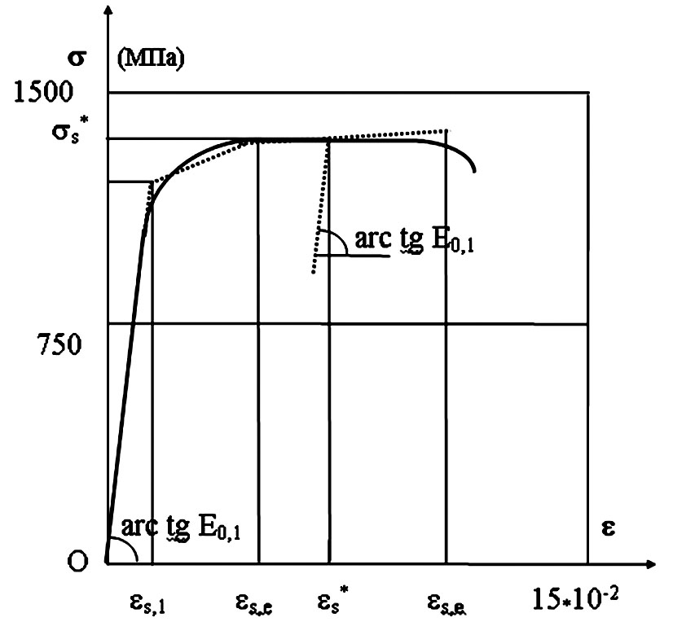

Рис. 3. График действительной диаграммы σ-ε

Как правило, для этого используются различные программные комплексы, как отечественные, так и зарубежные. Из отечественных можно назвать Лира САПР, SCAD помощью которых можно рассчитать физическую нелинейность материала покрытия линзообразного сооружения.

СПИСОК ИСТОЧНИКОВ

1. Иванов П.В. Расчет большепролетных вантовых сооружений с учетом разных видом нелинейностей: автореф. дис. …канд. техн. наук. – Воронеж,
1989. – 22 с.
2. Перельман Е.А. Учет физической нелинейности материалов при расчете программным комплексом Лира-САПР. – Москва: Изд-во АВС.. – 2014. – 57 с.
3. Ким А.Ю. Учет физической нелинейности в алюминиевых покрытиях мембранах / Сарат. гос. аграр. ун-т. – Саратов, 2000. – 198 с. – Деп. в ВИНИТИ 24.04.00. – № 1148. – В2000.

